附件1：
标的清单

配套单元 | 面积/㎡ | 合作分成最低标准 | 合作期限 | 竞价保证金 | 成熟期考核评估值  （竞价底价/元/年) | 增价幅度/元/年
C1-1\C1-2\C2-1 | 642 | 运动培训、形体矫正、运动体适能业态：25元/人/次  儿童游乐场：根据配置项目另行提报 | 5年 | 7.5万 | 329760 | 8000
C1-3 | 90 | 运动培训、形体矫正、运动体适能业态：25元/人/次  儿童游乐场：根据配置项目另行提报 | 5年 | 1.2万 | 54000 | 1500
C1-6 | 425 | 运动培训、形体矫正、运动体适能业态：25元/人/次  儿童游乐场：根据配置项目另行提报 | 5年 | 6万 | 255000 | 6000
C1-4\C1-5 | 210 | 运动培训、形体矫正、运动体适能业态：25元/人/次  儿童游乐场：根据配置项目另行提报 | 5年 | 3万 | 126000 | 3000

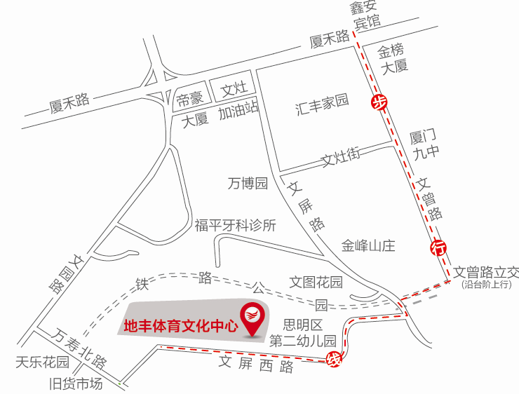
附件2：区位示意图

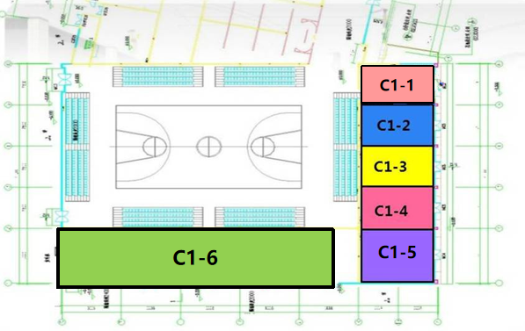

竞体馆1楼

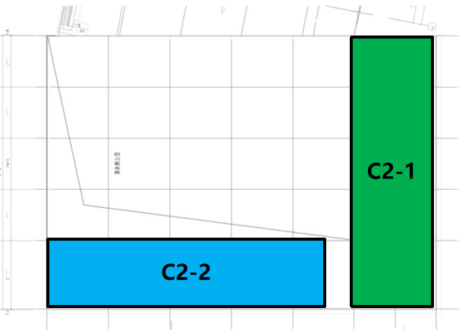

竞体馆2楼

